**TRƯỜNG ĐẠI HỌC MỞ TPHCM**

**KHOA CÔNG NGHỆ THÔNG TIN**



**BÁO CÁO BÀI TẬP LỚN**

**MÔN CÔNG NGHỆ PHẦN MỀM**

**LỚP IT82**

**ĐỀ TÀI**

**QUẢN LÝ BÁN SÁCH**

* Giảng viên hướng dẫn: Th.S Dương Hữu Thành
* Thành viên thực hiện:

+ Phan Thanh Vĩ - 1851050187

+ Phạm Trương Hoài Thanh - 1851050129

1. **Lược đồ Use – case:**

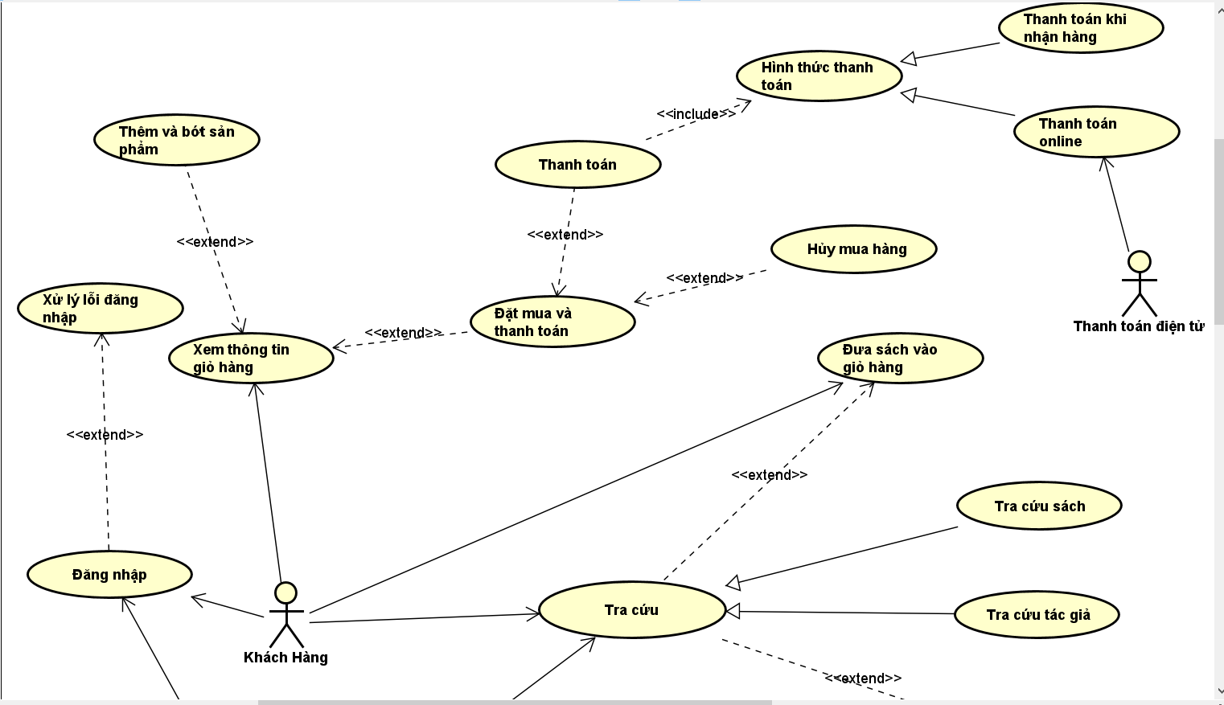

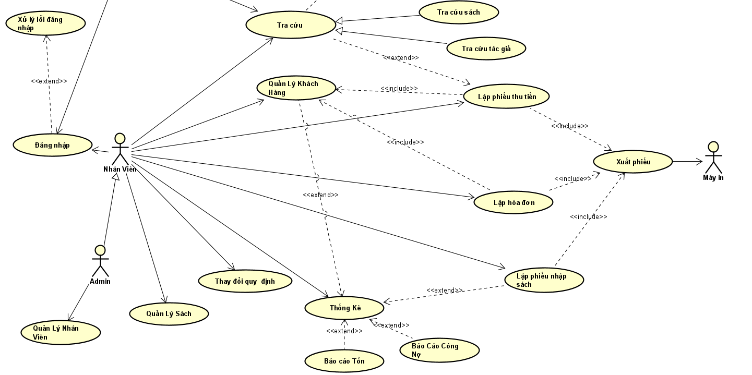

1. **Sơ đồ hoạt động:**

* Sơ đồ hoạt động “Đăng nhập”:

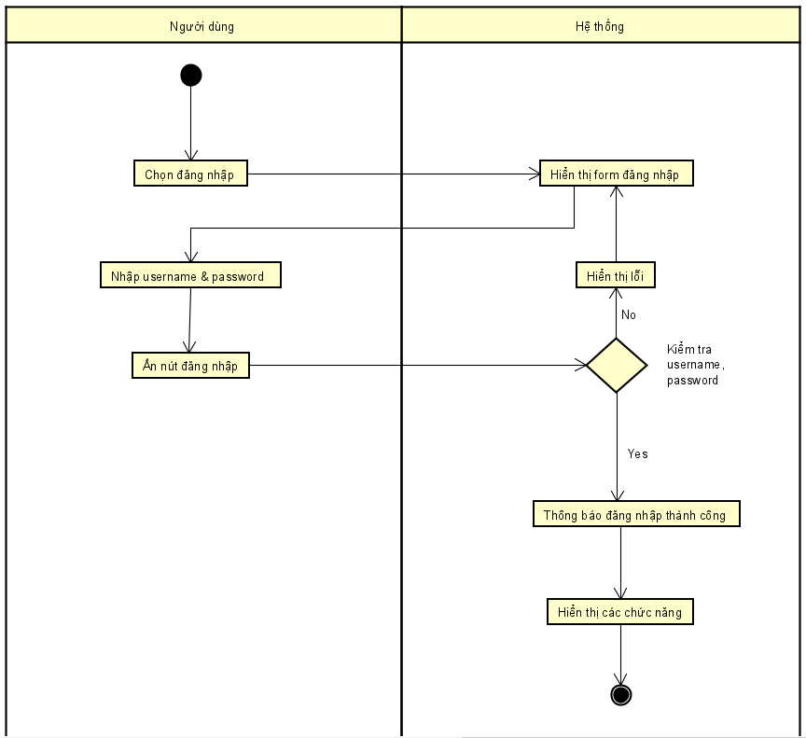

* Sơ đồ hoạt động “Tra cứu”:

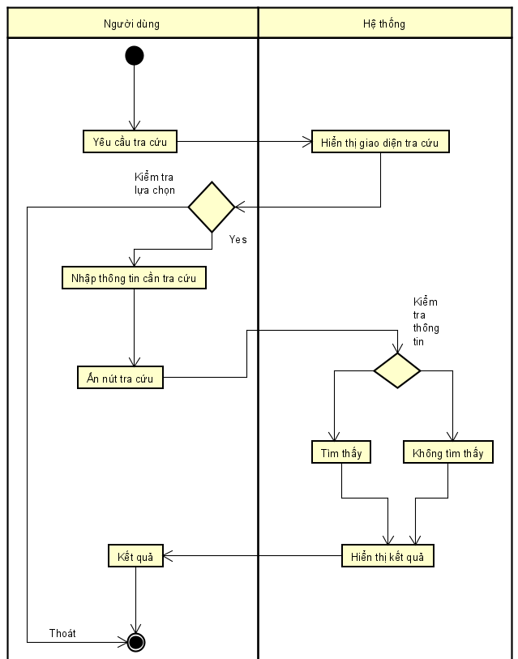

* Sơ đồ hoạt động “Bán sách”:

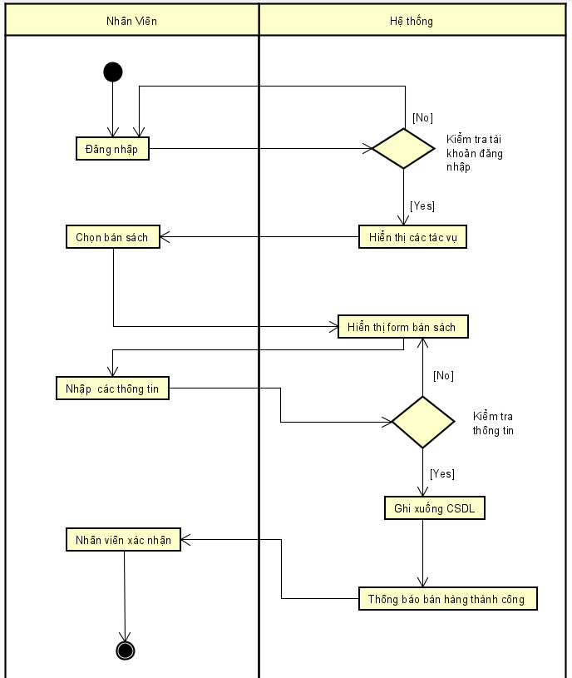

* Sơ đồ hoạt động “Đặt sách”

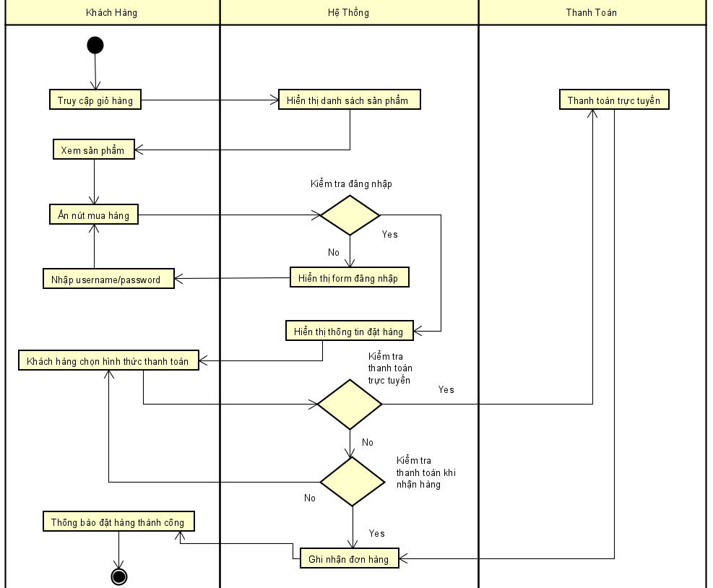

* Sơ đồ hoạt động “Quản lý nhân viên”

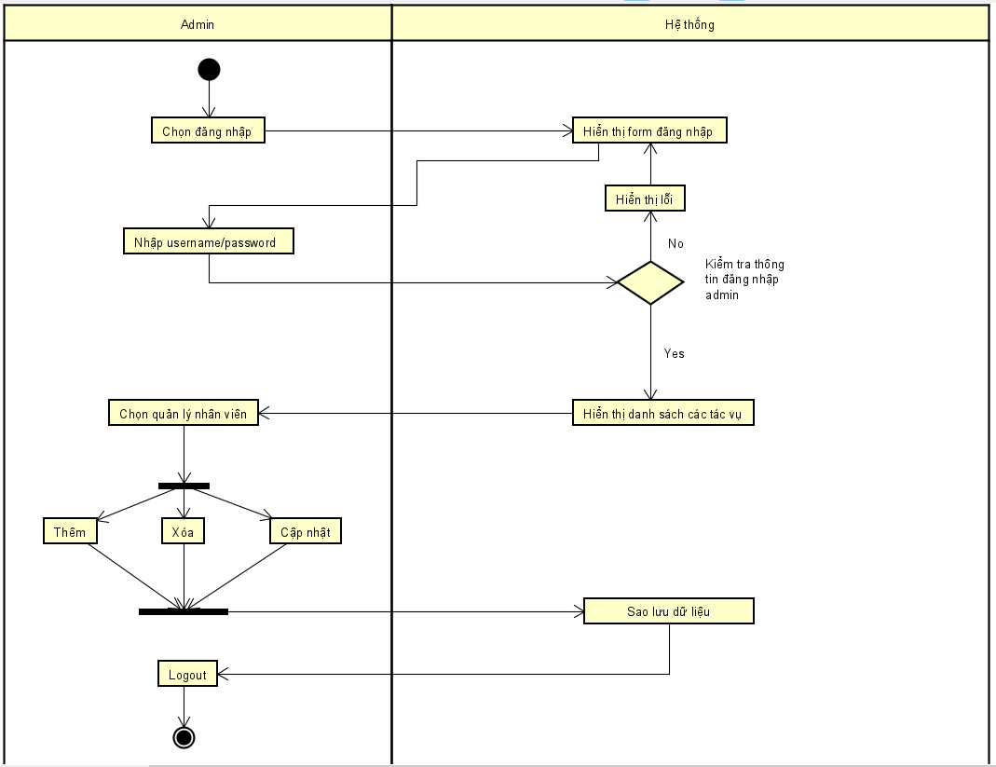

1. **Sơ đồ tuần tự:**

* Sơ đồ tuần tự “Mua hàng”:

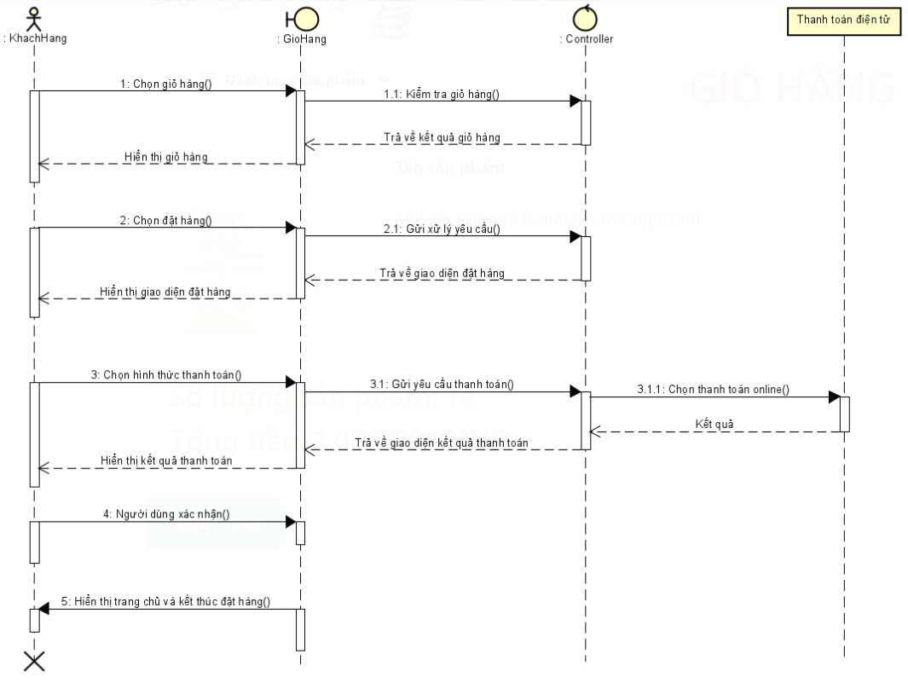

* Sơ đồ tuần tự “Thêm sách”:

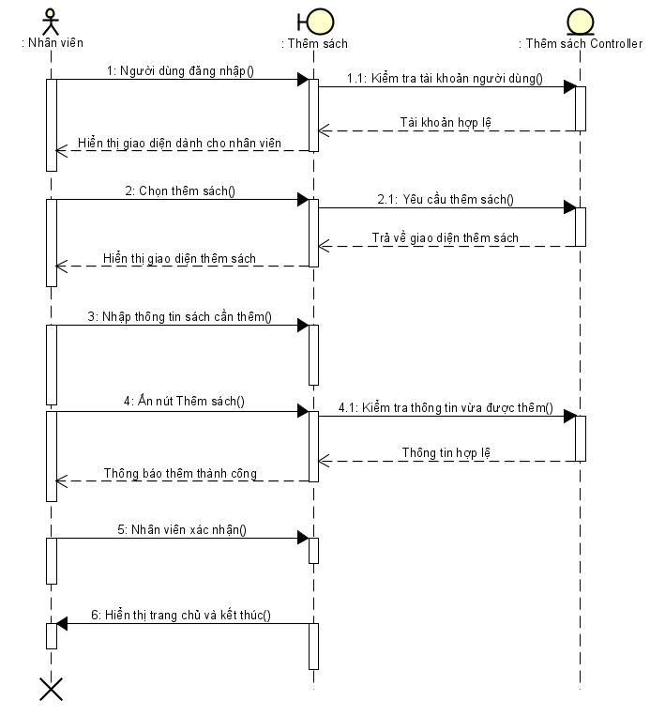

* Sơ đồ tuần tự “Tạo báo cáo thống kê”

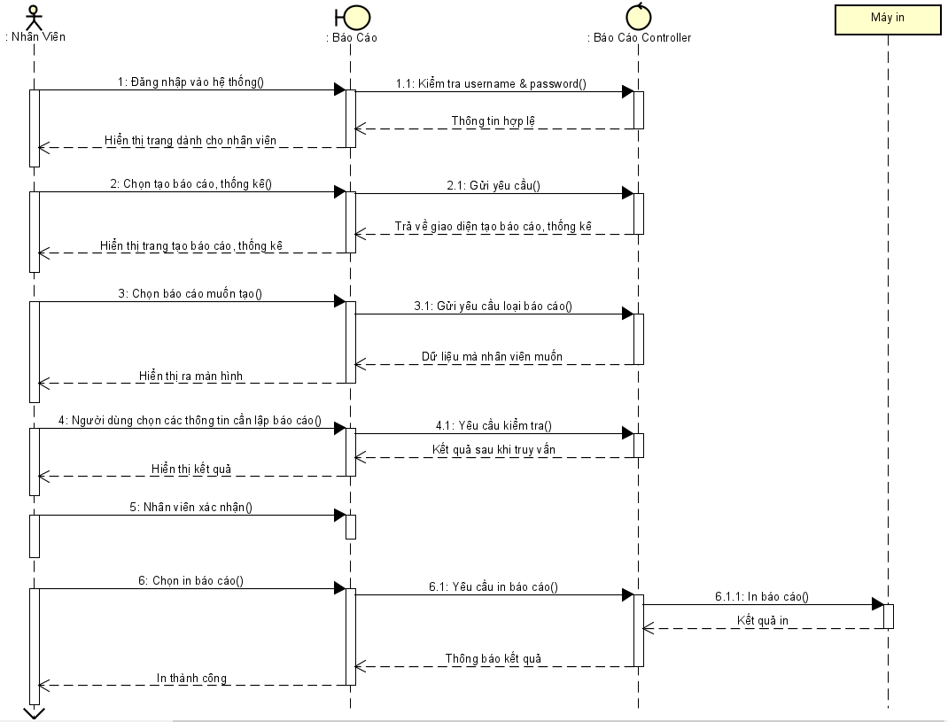

* Sơ đồ tuần tự “Tra cứu”:

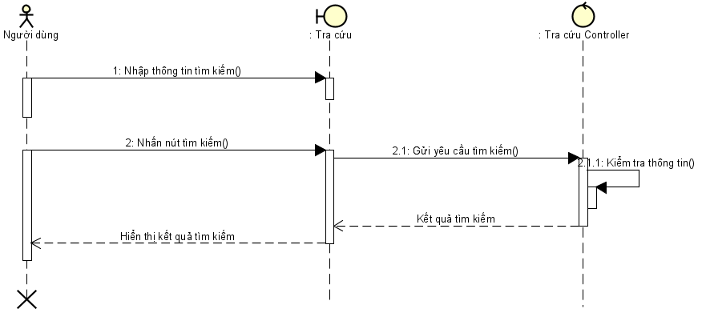

* Sơ đồ tuần tự “Đăng nhập”:

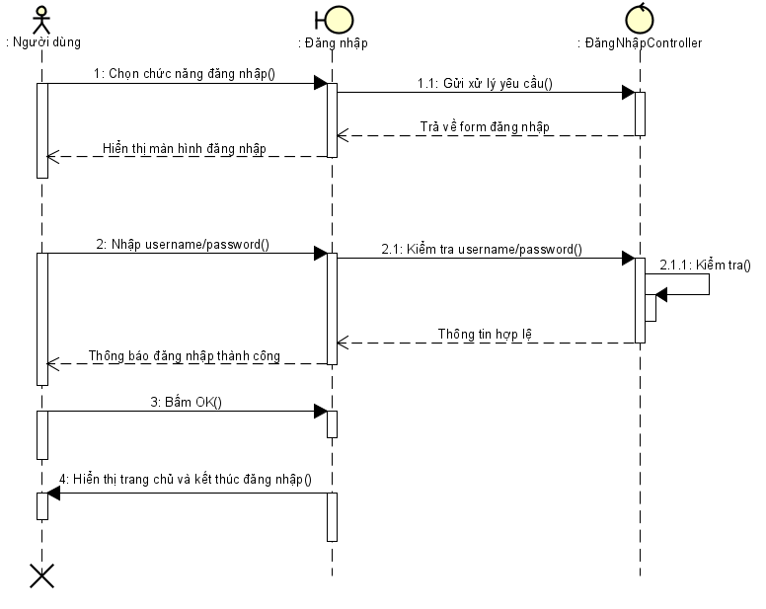

1. **Thiết kế giao diện và thiết kế xử lý:**
2. **Giao diện đăng nhập:**

* Giao diện

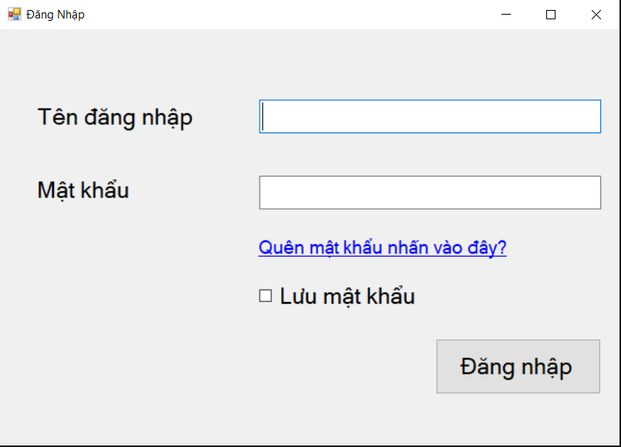

* Thiết kế xử lý:

|  |  |  |  |
| --- | --- | --- | --- |
| **STT** | **Tên xử lý** | **Điều kiện gọi thực hiện** | **Ý nghĩa** |
| 1 | QuenMatKhau_Link | Click vào link Quên mật khẩu | Chuyển trang mới để giúp người dùng lấy lại mật khẩu |
| 2 | LuuMatKhau_ChkChanged | Click vào checkbox Lưu mật khẩu | Ghi nhớ thông tin đăng nhập |
| 3 | DangNhap_Click | Click vào nút Đăng nhập | Tiến hành kiểm tra thông tin và đăng nhập vào hệ thống |

1. **Giao diện đăng kí:**

* Giao diện:

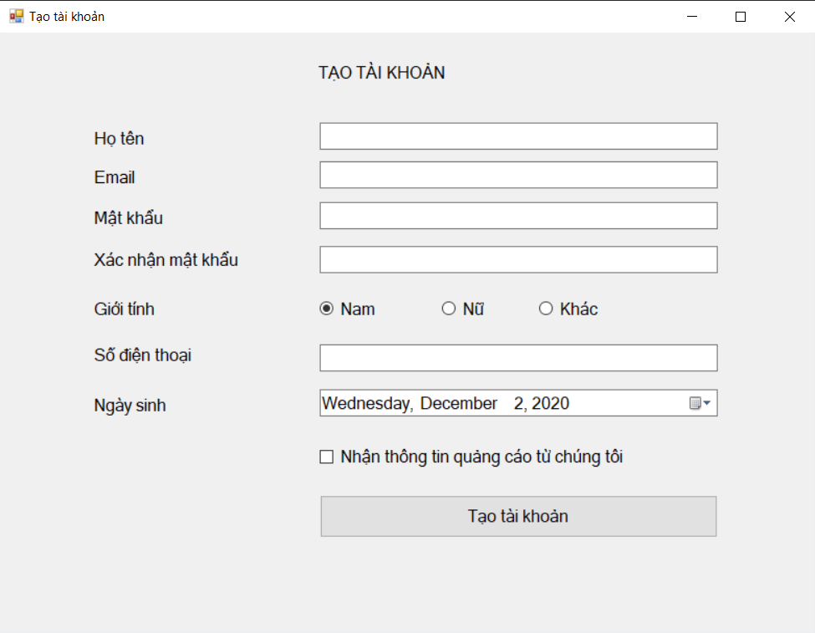

* Thiết kế xử lý:

|  |  |  |  |
| --- | --- | --- | --- |
| **STT** | **Tên xử lý** | **Điều kiện gọi thực hiện** | **Ý nghĩa** |
| 1 | GioiTinh_ChkChanged | Click vào một trong các radio button Giới tính người dùng | Lưu thông tin giới tính của người dùng |
| 2 | NgaySinh_ValueChanged | Chọn ngày sinh | Nạp ngày sinh vào Date time picker Ngày sinh |
| 3 | QuangCao_ChkChanged | Click vào checkbox Nhận thông tin quảng cáo | Lưu thông tin để gửi quảng cáo |
| 4 | TaoTaiKhoan_Click | Click vào nút Tạo tài khoản | Tiến hành kiểm tra và lưu thông tin tài khoản người dùng |

1. **Giao diện thêm sách:**

* Giao diện:

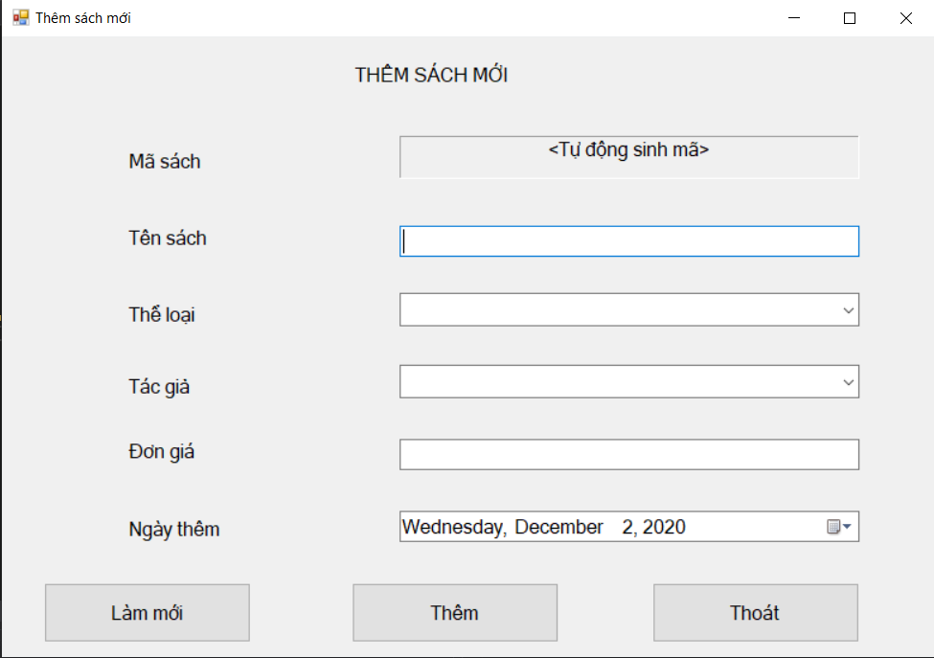

* Thiết kế xử lý:

|  |  |  |  |
| --- | --- | --- | --- |
| **STT** | **Tên xử lý** | **Điều kiện gọi thực hiện** | **Ý nghĩa** |
| 1 | TheLoai_Change | Chọn thể loại | Nạp danh sách các thể loại lên combobox Thể loại |
| 2 | TacGia_Change | Chọn tác giả | Nạp danh sách tác giả lên combobox Tác giả |
| 3 | NgayThem_Change | Chọn ngày thêm sách | Lưu thông tin ngày thêm sách |
| 4 | LamMoi_Click | Click vào nút Làm mới | Tiến hành xóa các thông tin có trên giao diện hiện tại |
| 5 | Them_Click | Click vào nút Thêm | Tiến hành ghi nhận thông tin và lưu xuống cơ sở dữ liệu |
| 6 | Thoat_Click | Click vào nút Thoát | Tiến hành kết thúc giao dịch hiện tại |

1. **Thiết kế giao diện lập hóa đơn:**

* Giao diện:

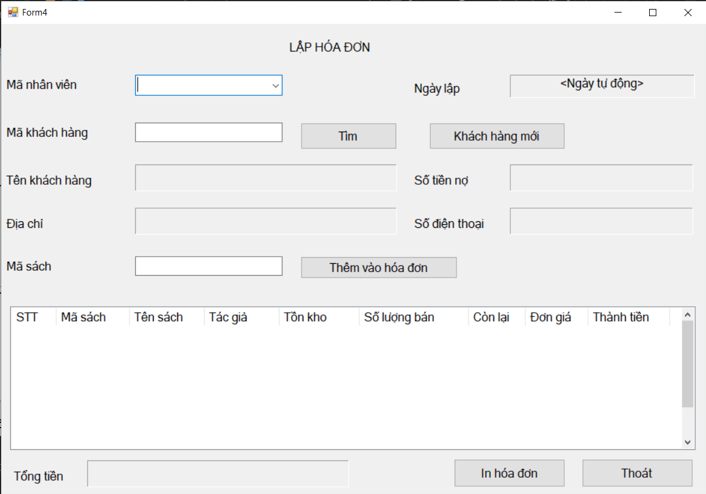

* Thiết kế xử lý:

|  |  |  |  |
| --- | --- | --- | --- |
| **STT** | **Tên xử lý** | **Điều kiện gọi thực hiện** | **Ý nghĩa** |
| 1 | MaNhanVien_Change | Chọn mã nhân viên | Nạp danh sách mã nhân viên lên combobox Mã nhân viên |
| 2 | Tim_Click | Click vào nút Tìm | Tìm thông tin khách hàng thông qua textbox Mã khách hàng và nạp vào các label tương ứng. |
| 3 | KhachHangMoi_Click | Click vào nút Khách hàng mới | Chuyển sang trang Thêm khách hàng để thêm thông tin khách hàng đó |
| 4 | ThemVaoHoaDon_Click | Click vào nút Thêm vào hóa đơn | Tiến hành thêm thông tin sách vào ListBox thong qua mã sách |
| 5 | InHoaDon_Click | Click vào nút In hóa đơn | Tiến hành ghi nhận thông tin, lưu xuống cơ sở dữ liệu và in hóa đơn |
| 6 | Thoat_Click | Click vào nút Thoát | Tiến hành kết thúc giao dịch hiện tại |

1. **Thêm khách hàng mới**

* Giao diện

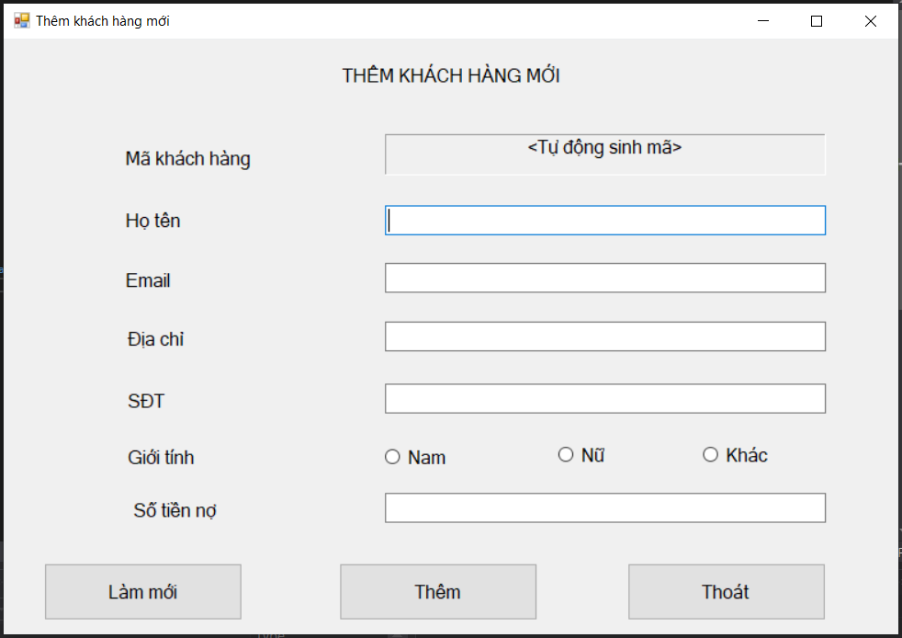

* Thiết kế xử lý:

|  |  |  |  |
| --- | --- | --- | --- |
| **STT** | **Tên xử lý** | **Điều kiện gọi thực hiện** | **Ý nghĩa** |
| 1 | LamMoi_Click | Click vào nút Làm mới | Tiến hành xóa các thông tin có trên giao diện hiện tại |
| 2 | Them_Click | Click vào nút Thêm | Tiến hành ghi nhận thông tin và lưu xuống cơ sở dữ liệu |
| 3 | Thoat_Click | Click vào nút Thoát | Tiến hành kết thúc giao dịch hiện tại |
| 4 | GioiTinh_ChkChanged | Click vào một trong các radio button Giới tính người dùng | Lưu thông tin giới tính của người dùng |

1. **Giao diện tra cứu sách**

* Giao diện:

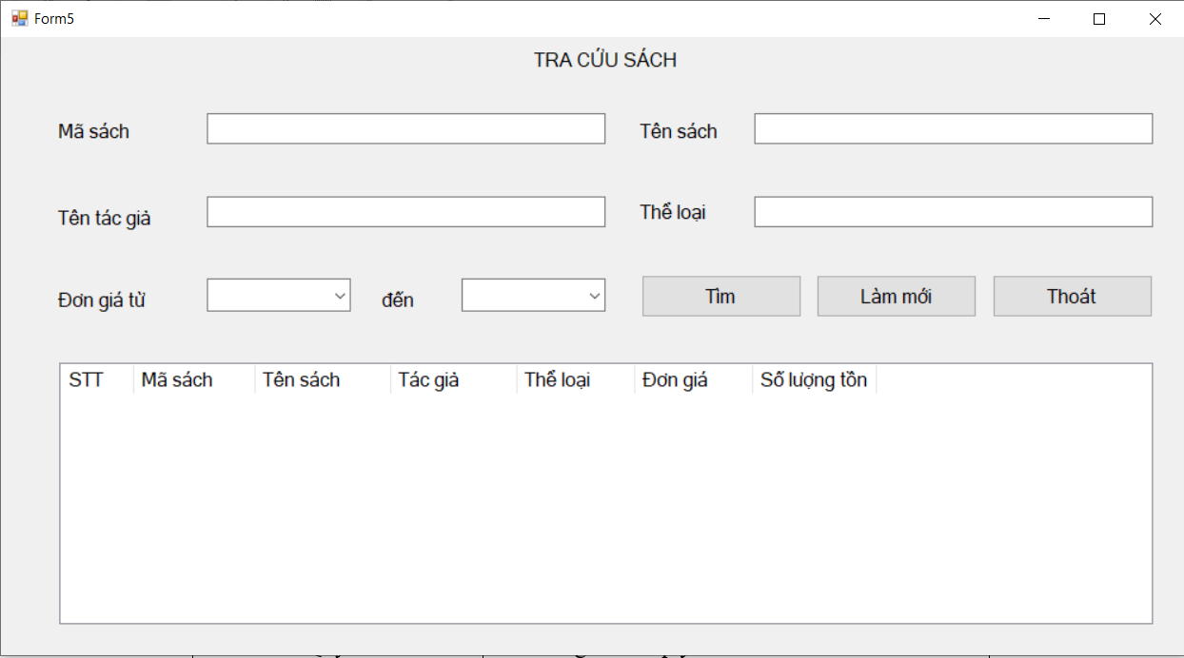

* Thiết kế xử lý:

|  |  |  |  |
| --- | --- | --- | --- |
| **STT** | **Tên xử lý** | **Điều kiện gọi thực hiện** | **Ý nghĩa** |
| 1 | LamMoi_Click | Click vào nút Làm mới | Tiến hành xóa các thông tin có trên giao diện hiện tại |
| 2 | Tim_Click | Click vào nút Tìm | Nạp các thông tin vào ListBox thông qua các từ khóa mà người dùng nhập vào |
| 3 | Thoat_Click | Click vào nút Thoát | Tiến hành kết thúc giao dịch hiện tại |
| 4 | DonGia1_Change  DonGia2_Change | Chọn khoảng giá cần tìm | Nạp danh sách các loại sách nằm trong khoảng giá người dùng yêu cầu |

1. **Thiết kế sơ đồ lớp:**

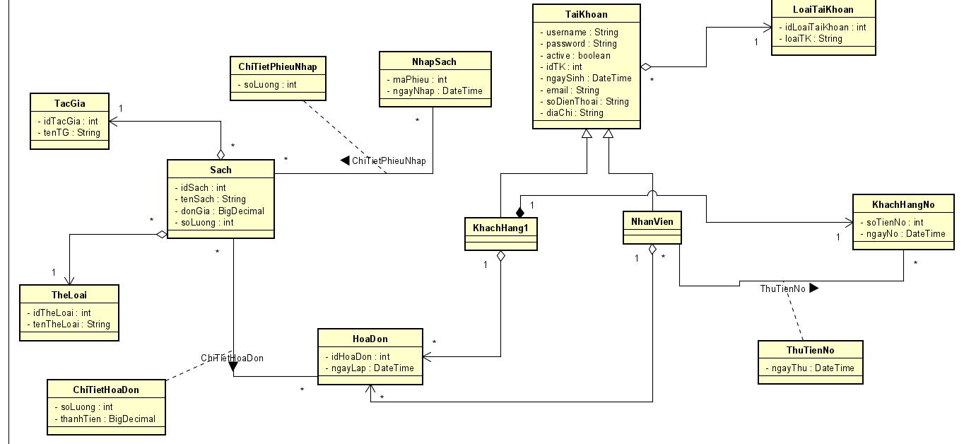

1. **Thiết kế CSDL:**

